12、明治薄脆饼干

对于一到周末就宅在家里的白领来说，最放松的时刻应该就是周末下午喝着咖啡吃着下午茶，或看书或听音乐，小资又惬意。

如果家里没有能装X晒照发票圈的下午茶，不妨用明治饼干薄脆燕麦DIY一份高逼格的下午茶：拿出饼干放在碟子里，在饼干上加上喜欢的果酱、奶油等，再冲一杯咖啡，可口的茶点就完成了。

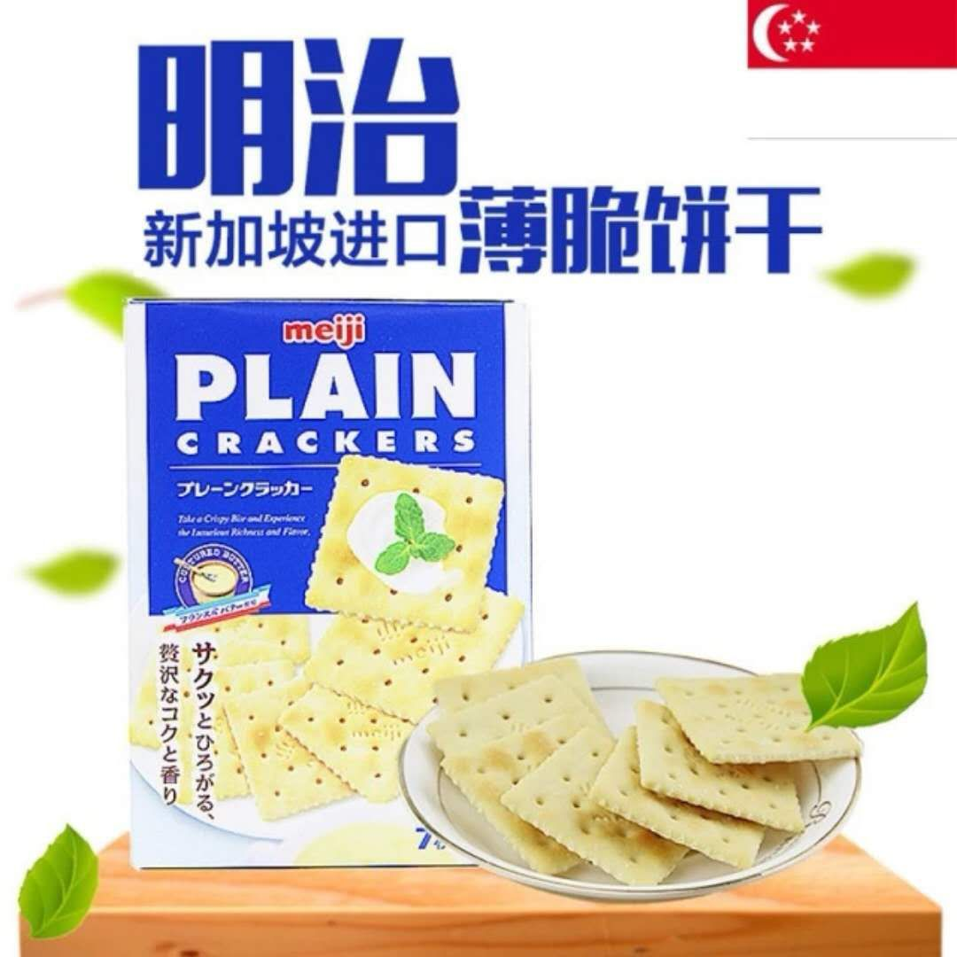

当然，不想这么麻烦也可以直接入口，这是一款基础饼干，选用最上乘的原料精制而成，口感酥脆，保证一上嘴就停不下来，好吃到飞起~